Jungfrau-Cup Interlaken

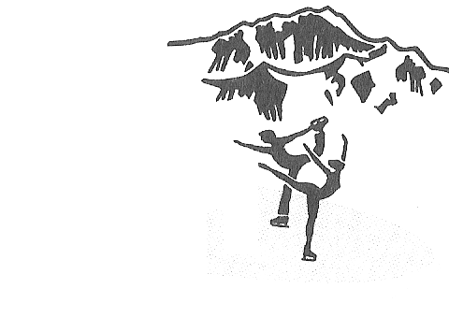

09. Jungfrau-Cup mit Swisscup

Kürkonkurenz

Ausschreibung

Datum und Zeit: Samstag, 26. Januar 2008 von 08.00-19.00

Ort: Kunsteisbahn Interlaken Matten

Kategorien: Gemäss Empfehlung der Verbände SEV und SELV

0A ohne SEV-Test Mädchen 2.00 Minuten Knaben 2.00 Minuten

1 A Interbronze Mädchen 2.30 Minuten
Knaben 2.30Minuten

2A Bronze Mädchen 3.00 Minuten
Knaben 3.00 Knaben

3 Intersilber Mädchen 3.00 Minuten
Knaben 3.30 Minuten

4 Silber geb. vor dem 01.07.1992 Mädchen 3.30 Minuten
Knaben 4.00 Minuten

5 Mini gemäss SEV
6 Jungend gemäss SEV
7 Nachwuchs gemäss SEV
8 Junioren gemäss SEV
9 Senioren gemäss SEV
10 Elite gemäss SEV

Teilnehmerzahl: Bei zu vielen Anmeldungen wird die Teilnehmerzahl limitiert.
Der Veranstalter behält sich das Recht vor, Kategorien (Breitensport) mit grosser Beteiligung nach Alter der Läufer in verschiedene Gruppen aufzuteilen

Knaben: Knaben werden separat gewertet, wenn die Mindestteilnehmerzahl von 3 je Kategorie erreicht wird.

Anmeldefrist: 10. Dezember 2007 plus das für jede/ LäuferIn ausgefüllte „Planned Programm Content Sheet

Startgebühr: Fr. 80.00 pro Teilnehmer, Berner Kantonalbank 3001 Bern, BEKB Interlaken Nr.42 3 327 908.28 79050, Eislaufclub Jungfrau, 3800 Interlaken, Konto 30-106-9 Clubweise bis spätestens zum 18. Januar 2008. Es werden keine Startgebühren zurückerstattet (außer bei Streichung einer Kategorie durch den Veranstalter).

Wertung: ISU Judging System light, geschlossene Wertung

Lizenzstand: 1. Dezember 2007

Lizenzen: Die Lizenzen für die Kategorien 1 bis 10 müssen vorgewiesen werden. Für die Kategorie 0 ist ein Personalienausweis vorzulegen. Teilnehmer die keine Lizenz respektive keinen Personalausweis vorlegen, sind nicht startberechtigt.

Musik: Normalkassetten oder CD, angeschrieben und zurückgespult.

Preise: Jeder Teilnehmer erhält mindestens einen Preis.

Versicherung: Ist Sache der Teilnehmer

Kontaktadresse: EC Jungfrau Interlaken, Ruth Schär, Senggigässli 33, 3800 Matten
Tel. 033 822 66 46 oder 079 307 46 34
mailto:ruth.schaer_ch@bluewin.ch

